Sellye Város Önkormányzata

Sellyei Kistérségi Foglalkoztatási Paktum
Ormánságfejlesztő Társulás Egyesület

7960 Sellye, Batthyány u. 14.
Tel/Fax: 73/580-025, E-mail: sellyepaktum@freemail.hu

Felelős kiadó:
Sellyei Kistérségi Foglalkoztatási
Paktum Iroda

Szerkeszti:
Berta Rita

Fotók:

A lap az EU és a Magyar Állam támogatásával valósult meg
 |   Sellye Város Önkormányzata | 

Sellye Város Önkormányzata
7960 Sellye, Dózsa Gy. u. 1.

A Sellyei Foglalkoztatási Paktum ingyenes kiadványa

III. évfolyam 7. Szám 2008. Július
TARTALOM
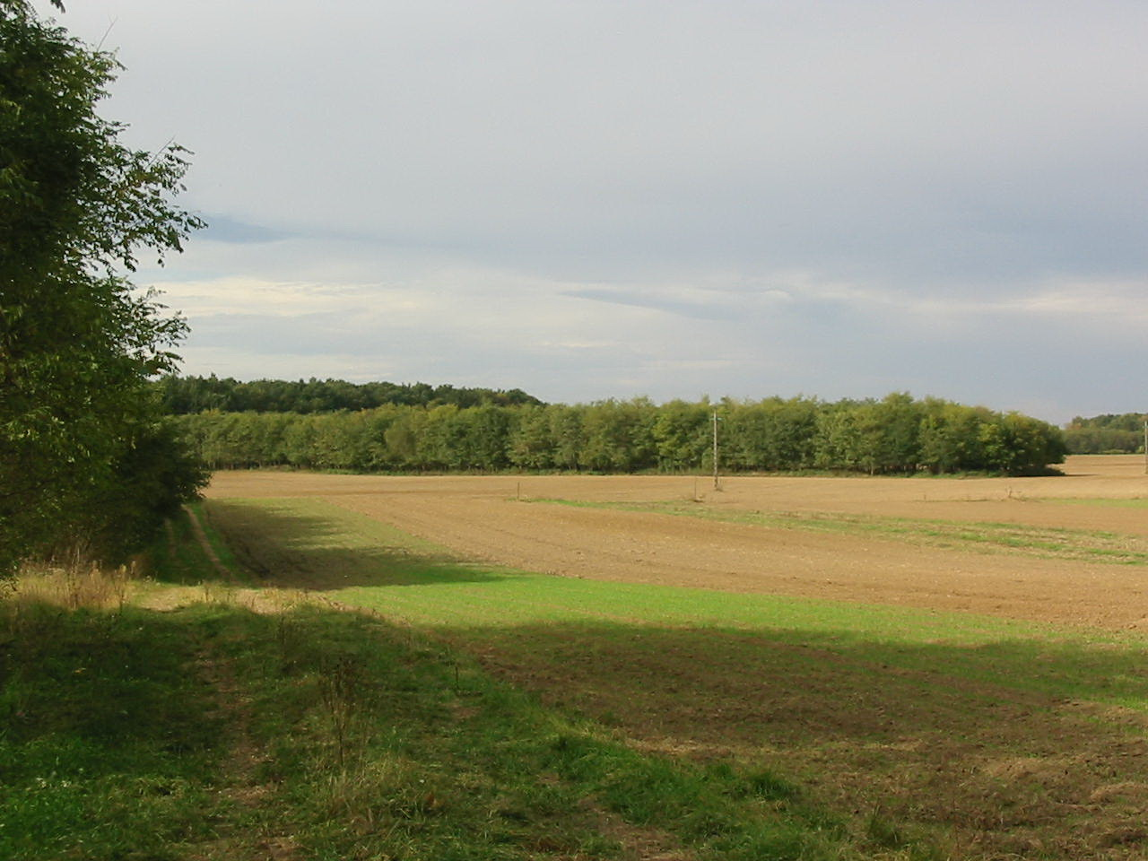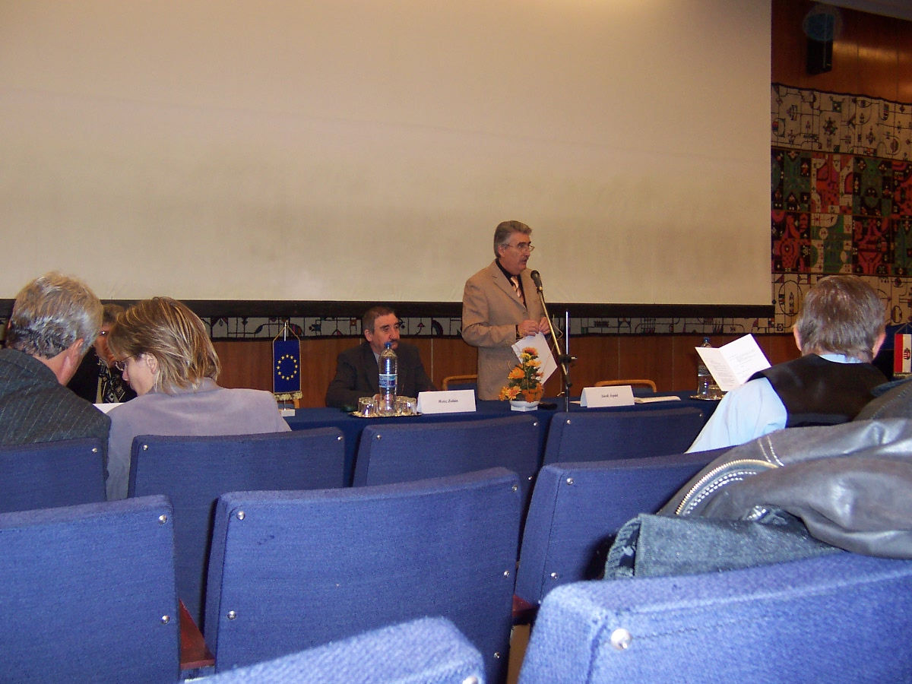

Híreink

Állásajánlatok

Pályázati felhívások

Képzési lehetőségek

További hírek

1 Hírek

Kultúra keretprogram - 2009-es pályázati felhívás

Meghirdették a Kultúra keretprogram 2009-es évre szóló pályázati felhívását. A felhívás az alábbi területekre vonatkozik:
- kulturális projektek támogatása;
- többéves együttm0ködési projektek;
- együttm0ködési projektek;
- irodalmi fordítási projektek megvalósítása;
- együttm0ködési projektek harmadik országokkal;
- európai szinten m0köd9 kulturális szervezetek támogatása.
A 2009-ben a programra fordítható összeg 45,37 millió euró.

Beadási határidők: 2008. október 1. és 2009. május 1. között több időpont, a programtípustól függően.

Bővebb információ:
www.kulturpont.hu/ugrodeszka

10 Pályázati Felhívások

Cím: | Az üzleti infrastruktúra (ipari parkok, inkubátorházak, barnamezős telephelyek) fejlesztése / DDOP-2008-1.1.1
Kiíró: | Nemzeti Fejlesztési Ügynökség
Határidő: | 2008.09.30
Érvényes: | 2008.09.30
Tárgymutató: | ipari infrastruktúra fejlesztése, Dél-Dunántúl

Felhívjuk a tisztelt pályázók figyelmét, hogy a pályázati kiírás és dokumentumai esetén a Nemzeti Fejlesztési Ügynökség a változtatás jogát fenntartja, ezért kérjük, hogy kövessék figyelemmel a http://www.nfu.hu honlapon megjelenő közleményeket! A beadás előtt ellenőrizzék, hogy a pályázati dokumentumokat a honlapon megadott sablonoknak megfelelően állították össze, mert az ettől való eltérés esetén a pályázat elutasításra kerülhet.
Alapvető cél és háttér információ
A támogatás alapvető célja a vállalkozások versenyképességének javítása, az ipar szerkezeti átalakulásának segítése a vállalatközi együttműködés javításával, a letelepült nagyvállalatoknak a magyar gazdaságba történő erőteljesebb integrációjával. Ennek eszközeként a régió ipari parkjaiban komplex, minőségi szolgáltatásokat lehetővé tevő telephelyek kialakítása, infrastruktúra-fejlesztések a befektetések technikai és szakmai feltételeinek jelentős javítása céljából, illetve az ipari növekedés fenntartása érdekében. A fejlesztések mind az alap-, mind az emelt szintű infrastruktúra fejlesztéseket magukba foglalják. Cél továbbá a meglévő létesítmények továbbfejlesztése oly módon, hogy alkalmasak legyenek a szolgáltatások struktúrájának és mennyiségének növelésére.
Részcélok
"A" pályázati cél: ipari parkok infrastruktúrájának és szolgáltatásának fejlesztése
"B" pályázati cél: vállalkozói inkubátorházak infrastruktúrájának és szolgáltatásának fejlesztése
"C" pályázati cél: barnamezős telephelyek gazdasági célú hasznosítása

www.pafi.hu

9 Pályázati Felhívások
Pályázati Felhívás - Számítógépek és monitorok igénylésére

A Vodafone Magyarország Zrt. lehetőséget biztosít nagy mennyiségű számítógép és monitor ingyenes igénylésére.
A felajánlás használt P4-es Compaq és HP típusú számítógépekre és használt HP, LG és Compaq 17 colos monitorokra vonatkozik. A gépek teljesítménye 400, 533, 600, 800, 1200 MHz., 256 MB - 1GB DDR memória, 20GB - 80GB ATA HDD, DVD-olvasó, FDD nincs bennük, billentyűzet.
A gépeken semmilyen operációs rendszer nincs telepítve.
Kapcsolattartó:
Halász Gábor
tel.: 06-1-288-4767
fax: 06-1-288-4385
gabor.halasz@partners.vodafone.hu
http://www.vodafonealapitvany.hu

A pályázattal kapcsolatos kérdésüket megírhatják Halász Gábor e-mail címére.

2 Hírek
Pályázat a helyi önkormányzatok gyermek és ifjúsági feladatainak támogatására (IFJ-REF-08)

A 2008. június 13-án felfüggesztett módosított pályázati kiírás meghirdetése
Az ESZA Európai Szociális Alap Nemzeti Programirányító Iroda Társadalmi Szolgáltató Kht. (ESZA Kht.) a Szociális és Munkaügyi Minisztérium megbízásából, a szociális és munkaügyi miniszter 2/2008. (III.31.) SZMM rendelete alapján pályázatot hirdet a helyi önkormányzatok gyermek és ifjúsági feladatai ellátásának támogatására.
A pályázat célja a helyi (megyei, települési) önkormányzatok, kistérségi társulások gyermek és ifjúsági feladatainak - mint a korosztály érdekében tevékenykedő partnerszervezetek -támogatása, amelyek jelentős mértékben elő tudják segíteni a fiatalok demokrácia nevelésével, a demokratikus működés gyakorlásával és az állampolgári neveléssel kapcsolatos programokat és kezdeményezéseket.
A támogatásra rendelkezésre álló keretösszeg: 100 000 000,- Ft
A pályázat benyújtási határideje: 2008. augusztus 9. 24:00 óra
A pályázat kódja: IFJ-REF-08
A pályázók köre:
a) helyi önkormányzatok,
b) kistérségi társulások (a helyi önkormányzatokról szóló 1990. évi LXV. törvény 1.§ (1) bekezdésében meghatározott helyi önkormányzatok önállóan, valamint a települési önkormányzatok többcélú kistérségi társulásairól szóló 2004. évi CVII. törvény szerinti társulásban),
c) társadalmi szervezetek,
d) alapítványok, közalapítványok,
e) közhasznú társaságok, valamint nonprofit gazdasági társaságok és intézményeik,
f) önkormányzati fenntartású intézmények,
g) alapítványi fenntartású intézmények,
A felhívás és útmutató pontjainak módosítását, továbbá a pályázás részletes feltételeit, így a támogatható szervezetek körét, a támogatás formáját és mértékét, a pályázat benyújtásával kapcsolatos információkat stb. a pályázati felhívás tartalmazza.
Pályázati Felhívás és Útmutató módosításának megtekintése:
http://eper.esf.hu/eperportal/download.ashx?type=file&id=785
Részletes pályázati kiírás megtekintése:
http://eper.esf.hu/eperportal/pages/template1.aspx?page=searchcategory&catid=376
További információk:
A pályázati kiírás elektronikus úton letölthető a www.szmm.gov.hu , valamint a www.esf.hu honlapokról.

3 Állásajánlatok

Munkavégzés hely | Munkakör
Pécs | anyaggazdálkodó, anyagbeszerző 72/333-036
Pécs. | belső ellenőr 72/514-586
Kővágószőlős | eladó
Pécs | építőipari segédmunkás 20/923-3930
Pécs | felszolgáló, vendéglátó-ipari eladó (pl. pincér, bárpincér) (72) 512-810
Pécs | festő és mázoló 72/414-103
Mohács | gépészmérnök 20/977-7529
Pécs | géplakatos 72/369-300
Pécs | gyógypedagógus (73) 514-070
Pécs | kertésztechnikus 30/314-5362
Pécs | lakatos 72/369-300
Pécs | szakács 70/5466-001
Pécs | targoncavezető 20/56-91-470
Pécs | tehergépkocsi-vezető 20/355-4812
Pécs | üzletkötő 72/413-888/122m.
Pécs | villanyszerelő 70/296-91-15
Pécs | virágbolti eladó 20/347-0922
Pécs | vízvezeték- és -készülék-szerelő 20/92-15-957

Az állások a www.afsz.hu weboldalról
származnak.

8 Hírek
Beadható pályázatok
A 2008. augusztus 31-ig beadható aktuális pályázatok:

KEOP - 3.1.1. - Élő- és élettelen természeti értékek megőrzése, vonalas létesítmények természetkárosító hatásának mérséklése kétfordulós meghívásos konstrukcióban megvalósítandó projektek támogatására | Folyamatos
KEOP - 3.1.2. - Élőhelyvédelem, -helyreállítás, vonalas létesítmények természetkárosító hatásának mérséklése kétfordulós pályázatos konstrukció keretében megvalósítandó projektek támogatására | Folyamatos
KEOP - 3.3.0 - Az erdei iskola hálózat infrastrukturális fejlesztése | Folyamatos
KEOP - 4.1. - Hő- és/vagy villamosenergia-előállítás támogatása | Folyamatos
KEOP - 5.1. - Energetikai hatékonyság fokozása | Folyamatos
KEOP 6.1.0/A - A fenntartható életmódot és az ehhez kapcsolódó viselkedésmintákat ösztönző kampányok (szemléletformálás, informálás, képzés) | Folyamatos
KEOP 6.1.0/B - A fenntartható életmódot és az ehhez kapcsolódó viselkedésmintákat ösztönző kampányok (szemléletformálás, informálás, képzés) | Folyamatos
KEOP 6.2.0/A - Fenntarthatóbb életmódot és fogyasztási lehetőségeket népszerűsítő, terjedésüket elősegítő mintaprojektek | Folyamatos
KEOP 6.2.0/B - Fenntarthatóbb életmódot és fogyasztási lehetőségeket népszerűsítő, terjedésüket elősegítő mintaprojektek | Folyamatos
KEOP - 6.3.0./1F és KMOP - 3.3.4.C - Környezetvédelmi célú informatikai fejlesztések a közigazgatásban (E-Környezetvédelem) | Folyamatos
KÖZOP-2008-3.2. - Kerékpárút-hálózat fejlesztése | Folyamatos

www.nfu-.hu

7 Hírek

Beadható pályázatok
A 2008. augusztus 31-ig beadható aktuális pályázatok:
KDOP-2008-1.2.1 Regionális jelentőségű klaszterek közös beruházásainak támogatása, szolgáltatásainak kialakítása és fejlesztése | 2008.08.29
TIOP-1. 3. 3./08/1 - Agóra PóLUS - Pólus- illetve társpólus városok innovatív kulturális infrastruktúra fejlesztéseinek támogatása | 2008.08.29
KDOP-2008-4.2.2 - „Kerékpárút hálózat fejlesztése” támogatására | 2008.08.31
KMOP-2008-4.4.2 - Állami fenntartású közintézmények akadálymentesítésére | 2008.08.31
GOP-2008-2.1.1/A - mikro- és kisvállalkozások technológia fejlesztése | 2008.12.31
KEOP - 1.1.1 - Települési szilárdhulladék-gazdálkodási rendszerek fejlesztése | Folyamatos
KEOP - 1.2.0. - Szennyvízelvezetés és tisztítás kétfordulós pályázati konstrukcióban megvalósítandó projektek támogatására | Folyamatos
KEOP - 1.3.0. - Ivóvízminőség-javítás kétfordulós pályázati konstrukcióban megvalósítandó projektek támogatására | Folyamatos
KEOP - 2.2.1 - Komplex vízvédelmi beruházások | Folyamatos
KEOP - 2.2.3.A - Ivóvízbázis-védelem konstrukció - Üzemelő vízbázisok diagnosztikai vizsgálata | Folyamatos
KEOP - 2.2.3.C - Ivóvízbázis-védelem konstrukció - Távlati vízbázisok diagnosztikai vizsgálatának elvégzése | Folyamatos
KEOP - 2.3.0. - „A települési szilárdhulladék-lerakókat érintı térségi szintő rekultivációs programok elvégzése” konstrukcióban megvalósítandó projektek támogatására | Folyamatos
KEOP - 2.4.0 - Szennyezett területek kármentesítési feladatainak elvégzése | Folyamatos
KEOP - 3.1.1. - Élő- és élettelen természeti értékek megőrzése, vonalas létesítmények természetkárosító hatásának mérséklése kétfordulós meghívásos konstrukcióban megvalósítandó projektek támogatására | Folyamatos

4 Képzési lehetőségek

1. Kereskedő boltvezető+ felzárkóztató
Tanfolyam kezdete: 2008. 08.04.
Tanfolyam helyszíne: Pécs
Tanfolyam befejező időpontja: 2008.10.27.

2. Angol alapfokú C típusú nyelvvizsgára felkészítő
Tanfolyam kezdete: 2008. 07.14.
Tanfolyam helyszíne: Pécs
Tanfolyam befejező időpontja: 2008. 12.08.

3. Német alapfokú C típusú nyelvvizsgára felkészítő
Tanfolyam kezdete: 2008. 07.14.
Tanfolyam helyszíne: Pécs
Tanfolyam befejező időpontja: 2009.12.08

5 Hírek, Egyéb Információk

100%-ban támogatott képzések
„Lépj egyet előre program keretében”:

BUSZ +NEMZETKÖZI

TEHERGÉPKOCSI+NEHÉZGÉPKOCSI

TEHERGÉPKOCSI+BELFÖLDI

E+BELFÖLDI

E+NEMZETKÖZI

Jogosítványok

Érdeklődni, jelentkezni:
Bicskei Renáta 20/567-85-30
Sellye, Mátyás K u. 79.

6 Hírek, Egyéb információk
Beadható pályázatok
A 2008. augusztus 31-ig beadható aktuális pályázatok:
Megnevezés | Beadási határidő
ÁROP - 1.A.2 - A polgármesteri hivatalok szervezetfejlesztése | 2008.07.15
ÁROP - 3.A.1 - A polgármesteri hivatalok szervezetfejlesztése a Közép-magyarországi régióban | 2008.07.15
TIOP 2.2.2 - A sürgősségi ellátás – SO1 és SO2 (és ezeken belül gyermek sürgősségi ellátás) fejlesztésének támogatására | 2008.07.15
ÉAOP-2008-4.1.3.A - Szociális alapszolgáltatások és gyermekjóléti alapellátások infrastrukturális fejlesztésének támogatására | 2008.07.31
ÉMOP-2008-4.2.1.A - Szociális alapszolgáltatások és gyermekjóléti alapellátások infrastrukturális fejlesztése | 2008.07.31
KDOP-2008-5.2.2.A - Szociális alapszolgáltatások és gyermekjóléti alapellátások infrastrukturális fejlesztésének támogatására | 2008.07.31
KMOP-2008-1.2.7 - E-kereskedelem és egyéb e-szolgáltatások támogatása | 2008.08.01
GOP-2008-2.1.3 - nemzetközi szolgáltatóközpontok létrehozása, fejlesztése | 2008.08.01
GOP-2008-2.2.3 - E-kereskedelem és egyéb e-szolgáltatások támogatása | 2008.08.01
KMOP-2008-4.5.1 - Szociális alapszolgáltatások és gyermekjóléti alapellátások infrastrukturális fejlesztésének támogatására | 2008.08.15
NYDOP-2008-5.1.1 - Szociális infrastruktúra és szolgáltatások fejlesztése | 2008.08.15
ÉMOP-2008-3.1.2./B - Kistérségek központi településeinek közlekedésfejlesztése | 2008.08.18
DAOP-2008-1.2.1 - Klaszter menedzsment szervezetek létrehozása, megerősítése | 2008.08.29
ÉAOP-2008-1.1.2/A Klaszter menedzsment szervezetek létrehozása, megerősítése | 2008.08.29

